EJERCICIO 9. Escribe un programa en C que liste todos los procesos activos y guarde el resultado en un fichero de salida.
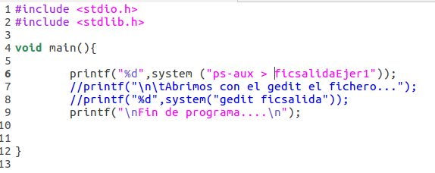
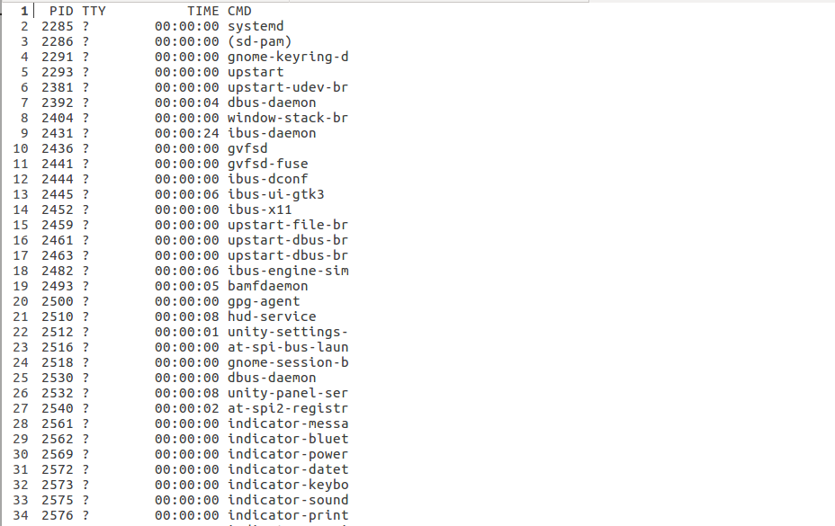

EJERCICIO 10. Escribe un programa en C que cree un proceso hijo y un proceso nieto tal y como muestra la siguiente figura:

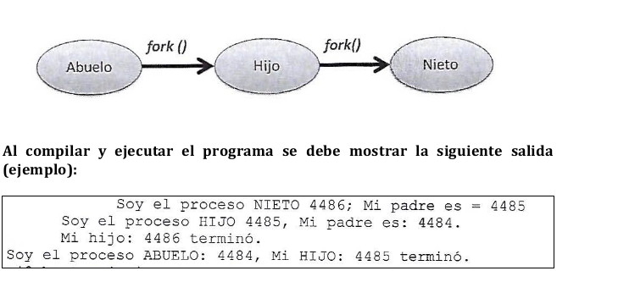
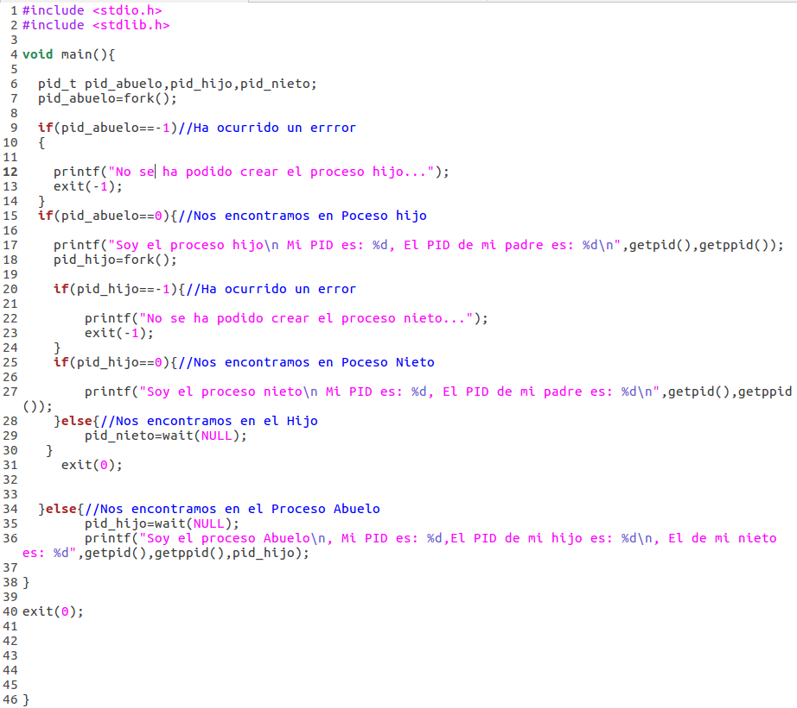

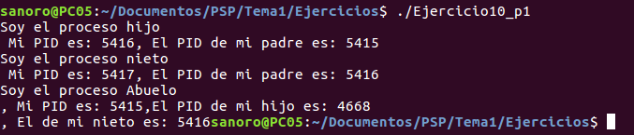

EJERCICIO 11. Escribe un programa en C que cree un proceso (tendremos 2 procesos, uno padre y otro hijo). El programa definirá una variable entera y le dará el valor 6. El proceso padre incrementará dicho valor en 5 y el hijo restará 5. Se deben mostrar los valores en pantalla. A continuación, se muestra un ejemplo de la ejecución:

